Познай себя – это интересно!
Сотвори себя – это необходимо!
Утверди себя – это возможно!
Прояви себя – это реально!

Программа духовно-нравственного воспитания

«Познай самого себя»

Программа рассчитана на три года
(сентябрь 2013г. - май 2016г.)

Автор: Глушаченко
Яна Юрьевна


Содержание:

I. |  | Программа духовно – нравственного воспитания учащихся «Познай самого себя»
 | 1. | Паспорт Программы | 3
 | 2. | Нормативно – правовая база | 5
 | 3. | Пояснительная записка | 7
 | 4. | Цели и задачи, принципы программы | 13
 | 5. | Этапы реализации программы | 16
 | 6. | Планируемые результаты | 19
 | 7. | Основные направления программы | 22
 | 8. | Реализация программы «Познай самого себя» | 31
 | 9. | Используемая литература | 34
 | 10. | Анализ реализации программы духовно – нравственного воспитания «Познай самого себя» | 35
II. |  | Система самоуправления класса | 47
III. |  | Приложения (отзывы, план мероприятий воспитательной работы, анализ классного часа, грамоты, дипломы, видеозапись классного часа, фотоматериалы и пр.).

Паспорт программы
Полное наименование | Программа духовно – нравственного воспитания учащихся 9-1 класса МБОУ «Гатчинская СОШ №2» «Познай самого себя» на 2013 – 2016 гг.
Цель программы | Личностный рост каждого школьника, проявляющийся в приобретении им социально значимых знаний, в развитии его социально значимых отношений и в накоплении им опыта социально значимого действия
Основные задачи Программы | Создать и поддерживать воспитывающий уклад школьной жизни/  Реализовать воспитательный потенциал познавательной деятельности учащихся на уроке.  Использовать воспитательный потенциал внеурочной деятельности.  Обеспечить процесс формирования коллективов в классах.  Развивать социальное партнерство с семьями учащихся.
Основания для разработки Программы | Концепция духовно-нравственного развития и воспитания личности гражданина России.  Программа связана с воспитательной программой школы «Взлетная полоса»
Разработчик Программы | Классный руководитель 9-1 класса МБОУ «Гатчинская СОШ №2» Ленинградской области Глушаченко Яна Юрьевна
Представитель заказчика Программы | Администрация МБОУ «Гатчинская СОШ №2» Ленинградской области
Участники Программы | Администрация, педагогический коллектив, классный руководитель, учащиеся 9-1 класса, родители учащихся, Совет ветеранов микрорайона Аэродром, учреждения ГМР
Основные направления Программы | « Патриотическое»  «Нравственное »  «Здоровый образ жизни»  «Трудовое »  «Экологическое»  «Эстетическое»
Контроль за выполнением Программы | Общий контроль за выполнением Программы осуществляет заместитель директора по ВР Е.В. Филимонова.  Контроль за выполнением мероприятий Программы осуществляет администрация школы, педагогический совет, родительская общественность 9-1 класса. Администратор Т.В. Алексеева осуществляет размещение на сайте школы информации о ходе и результатах реализации Программы.
Показатели эффективности Программы | Социальная эффективность (участие в социальных проектах, акциях; участие в олимпиадах, конкурсных движениях; в работе органов самоуправления)
Этапы реализации Программы | I.Подготовительный (2013 – 2014 учебный год)  II.Практический (2014 – 2015 учебный год)  III.Аналитический 2015 – 2016 учебный год)
Ожидаемые результаты Программы | Ценностные качества:  Осознанная гражданская позиция.  Чувство гордости за принадлежность к своей нации, за свою Родину.  Человеческое достоинство.  Потребность делать добро.  Гуманистическое отношение к другим народам и человечеству.  Способность к рефлексии.  Преобладание духовно-нравственных приоритетов над материальными.  Умение строить свою жизнь по законам гармонии и красоты.  Потребность вносить прекрасное в учебную, трудовую, досуговую деятельность, в отношения с окружающими людьми.  Овладение основами мировой культуры, знание достижений художественного творчества России.  Познавательные качества:  Знания, умения, навыки, соответствующие образовательному стандарту школы третьей ступени, личным запросам и потребностям.  Развитый интеллект, культура ума, научное миропонимание, творческое мышление. Сформированность мотивов и познавательных интересов, потребность в продолжении образования, самообразования.  Коммуникативные качества:  Умение выполнять роль в коллективе, адекватную складывающейся ситуации.  Умение устанавливать контакты, уважать иные вкусы, обычаи, привычки.  Высокая социальная адаптированность.

Нормативно-правовая база

Международные документы:
- Рекомендация о воспитании в духе уважения прав человека и основных свобод (издательство ЮНЕСКО, принята 19.11.74).
- Конвенция о правах ребенка (издательство ЮНЕСКО, принята 20.11.89).
- Декларация принципов терпимости (издательство ЮНЕСКО, принята 16.11.95).
Федеральные законы:
- Закон Российской Федерации «Об образовании в РФ» (от 29.12.2012 №273-ФЗ).
- Федеральный закон «Об основных гарантиях прав ребенка в Российской Федерации» (от 24.07.98 №124-ФЗ), с изменениями от 30.06.2007.
- Федеральный закон «О защите детей от информации, причиняющей вред их здоровью и развитию» (от 29.12.2010 №436-ФЗ).
- Послание Президента Российской Федерации Федеральному Собранию Российской Федерации от 12 декабря 2012 года.
- Национальная образовательная инициатива "Наша новая школа", утвержденная Президентом Российской Федерации 04 февраля 2010 года.
Нормативно – правовые документы, принятые Правительством РФ:
- Национальная стратегия действий в интересах детей на 2012-2017 гг. (указ Президента РФ от 01.06.2012 №761).
- Типовое положение об общеобразовательном учреждении (утверждено Постановлением Правительства РФ от 19.03.2001 №196, в ред. от 10.03.2009 №216).
- План действий по модернизации общего образования на 2011-2015 гг. (утвержден Распоряжением Правительства РФ от 07.09.2010 №1507-р).
- Государственная программа «Патриотическое воспитание граждан Российской Федерации на 2011-2015 гг.» (утверждена Постановлением Правительства от 05.10.2010 №795).
- Концепция долгосрочного социально-экономического развития до 2020 года, раздел III «Образование» (одобрена Правительством РФ 1 октября 2008 года, протокол № 36).
Ведомственные нормативно-правовые документы федерального уровня:
- Минимальный объем социальных услуг по воспитанию в образовательных учреждениях общего образования (приложение к письму Минобразования России от 15.12.2002 №30-51-914/16).
- Концепция духовно-нравственного развития и воспитания личности гражданина России (http://standart.edu.ru).
- Программа развития воспитательной компоненты в общеобразовательных учреждениях.
- Методические рекомендации о взаимодействии образовательного учреждения с семьей (приложения к письму Минобразования России от 31.01.2001 №90/30-16).
- Методические рекомендации по развитию ученического самоуправления в общеобразовательных учреждениях (приложение к письму Управления по делам молодежи Федерального агентства по образованию от 03.03.2005 №14-11-43/01).

Региональные нормативно - правовые документы:
- Долгосрочная целевая программа «Приоритетные направления развития образования Ленинградской области на 2011-2015 годы" (в ред. Постановления Правительства Ленинградской области от 17.10.2011 N 332)
- Областной закон «О правовом регулировании деятельности системы образования Ленинградской области» от 20.06.2005 № 47-оз;
- Концепция воспитания в Ленинградской области (утверждена приказом комитета общего и профессионального образования Ленинградской области
от 25.01.2010 N 35)
Документы МБОУ «Гатчинская СОШ №2»:
- Устав МБОУ «Гатчинская СОШ №2» (утвержден Постановлением администрации ГМР от 30.06.2011 №2722).
- Воспитательная программа «Взлетная полоса», 2009 г.

«Педагогика – тончайшее творчество, т.к. дети состоят из сплошных загадок, решать которые придётся нам всю жизнь».
К.Д. Ушинский
Пояснительная записка.
В настоящее время Россия переживает один из непростых исторических периодов. И самая большая опасность, подстерегающая наше общество сегодня, - не в развале экономики, не в смене политической системы, а в разрушении личности. Ныне материальные ценности доминируют над духовными, поэтому у молодых людей искажены представления ο доброте, милосердии, великодушии, справедливости, гражданственности и патриотизме. Высокий уровень преступности вызван общим ростом агрессивности и жестокости в обществе. Молодежь отличает эмоциональная, волевая и духовная незрелость. Широкий размах приобрела ориентация молодежи на атрибуты массовой, в основном западной культуры за счет снижения истинных духовных, культурных, национальных ценностей, характерных для российского менталитета.
У молодого поколения в настоящее время утрачен главный фактор развития личности - воспитание духа.
Актуальность проблемы духовно-нравственного воспитания связана с тем, что в современном мире человек живет и развивается, окруженный множеством разнообразных источников сильного воздействия на него как позитивного, так и негативного характера (это в первую очередь средства массовой информации), которые ежедневно обрушиваются на неокрепший интеллект и чувства молодого человека, на его формирующуюся сферу нравственности.
«Познай самого себя» - гласил девиз Сократа. Под познанием себя он подразумевал анализ поступков и отношений к ним, нравственных оценок и норм поведения в различных жизненных ситуациях. Вот и я хочу, чтобы мои нынешние девятиклассники научились жить по законам добра, совести, чести, справедливости, быть патриотами своей Родины, умели любить (в широком смысле этого слова). Потому я задумалась о создании программы духовно-нравственного воспитания.
Целесообразность разработки воспитательной программы «Познай самого себя» обусловлена необходимостью спланировать систему воспитательной работы в классе в соответствии с новыми тенденциями образования, сформулированными в ряде нормативных документов:
- Федеральный Закон от 29.12.2012 г. №273-ФЗ «Об образовании в Российской Федерации»;
- Стратегия государственной национальной политики Российской Федерации на период до 2015 г.;
- Распоряжение Правительства Российской Федерации от 27.02.2010 года № 246-р «О реализации национальной образовательной инициативы «Наша новая школа»;
- Концепция долгосрочного социально-экономического развития до 2020 года, раздел III «Образование» (одобрена Правительством РФ 1 октября 2008 года, протокол № 36);
- Концепция воспитания в Ленинградской области (утвержденная приказом комитета общего и профессионального образования Ленинградской области от 25.01.2010 №35)
- Программа развития воспитательной компоненты в ОУ
- Устав МБОУ «Гатчинская СОШ №2»
- Воспитательная программа школы «Взлетная полоса»

Воспитательная программа «Познай самого себя» строится на основе концепций Караковского В.А., Новиковой Л.И., Селивановой Н.Л., Сухомлинского В.А., Ушинского К.Д., Иванова И.П., Щурковой Н.Е. и развивается в соответствии с Федеральным законом «Об образовании в РФ», Национальной образовательной инициативой «Наша новая школа», Концепцией воспитания в Ленинградской области, утвержденной приказом Комитета общего и профессионального образования Ленинградской области от 25 января 2010 года №35, Устава МБОУ «Гатчинская СОШ №2», программой развития МБОУ «Гатчинская СОШ №2», разработанной и утверждённой в 2013 году. Мною определена направленность воспитательной программы «Познай самого себя» – социализация подростков. Основные концептуальные положения по развитию классного коллектива определены, исходя из результатов проблемного анализа, имеющегося практического опыта деятельности класса. Эти положения связаны в первую очередь с организацией дифференцированного обучения, позволяющего в условиях обучения в средней школе эффективно осуществлять профориентацию. В основу организации образовательного и инновационного процессов в школе положен системно – деятельный подход, который способствует раскрытию в каждом школьнике творческого потенциала и развитию его потребностей и способностей в преобразовании окружающей действительности и самого себя; пробуждает деятельностное начало, пронизывающее все ступени обучения и все формы работы с детьми, которое позволяет строить образовательный процесс в форме диалога и творчески как учителя, так и ученика. Построение воспитательной системы осуществляется через организацию воспитательного пространства как в классе, так и за его пределами.
Программа определяет основные пути реализации системы формирования гражданской идентичности, ее основные компоненты. При этом учитываются опыт и сложившиеся в школе традиции, современные реалии и проблемы, тенденции развития нашего общества
Характеристика
социокультурной среды микрорайона Аэродром
Школа №2 находится в юго-западном районе («Аэродром») Гатчины, в котором проживает 27 тысяч человек, что составляет примерно треть жителей города. Район несколько отделен от центра города железнодорожным полотном и территорией бывшего аэродрома. Не менее значимой особенностью является отсутствие в МБОУ «Гатчинская СОШ №2» начальных классов. Учащиеся поступают в школу по окончании другого образовательного учреждения – МБОУ «Гатчинская НОШ №5», располагающегося в этом же районе. Эти обстоятельства обусловливают необходимость формирования в микрорайоне «Аэродром» единого воспитательного пространства, которое соединяло бы в себе возможности согласованного взаимодействия учреждений образования и культуры, концентрировало усилия жителей микрорайона, заинтересованных в качественном воспитании молодежи. Воспитательное пространство должно объединить всех, кто занимается вопросами молодежи: школы, семьи учащихся, районную и городскую библиотеки, соответствующие комитеты при администрации города, общественные организации.

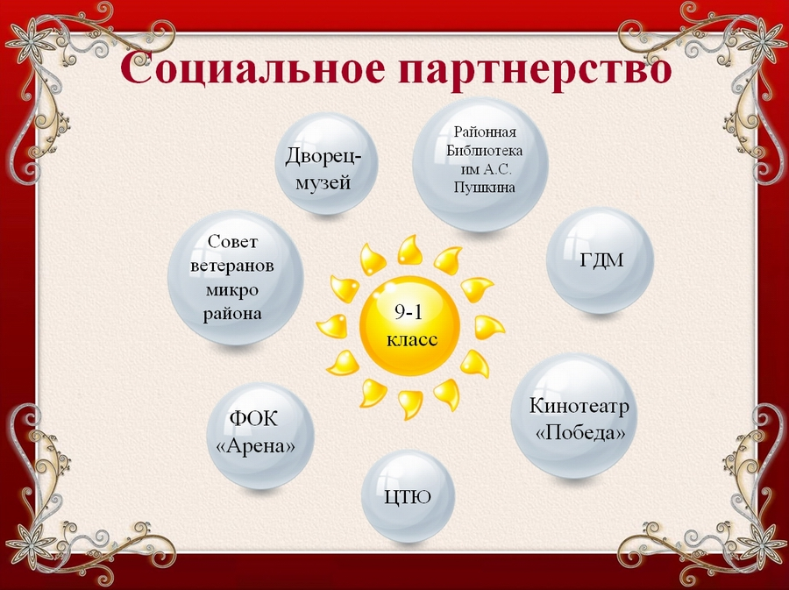

Характеристика классного коллектива
Обучающиеся 9-1 класса из благополучных семей, поэтому очень ценят семейные традиции. Большинство из родителей интересуется жизнедеятельностью класса, достижениями своих детей. Особенно активны члены родительского комитета. Родители одобряют выбранное направление работы, а также ценностные приоритеты данной воспитательной программы.
Социальный паспорт класса
1.​ Количество учащихся – 25 человек, из них девочек – 12, мальчиков -13.
2.​ Возраст (год рождения):
Девочки |  | мальчики
1998 | 11 чел. | 1998 | 12 чел.
1999 | 1 чел. | 1999 | 1​ чел.
3.​ Состав семей:
Многодетные | Неполные | Единственный ребенок в семье
2 | 8 | 6
4.​ Образовательный уровень родителей:
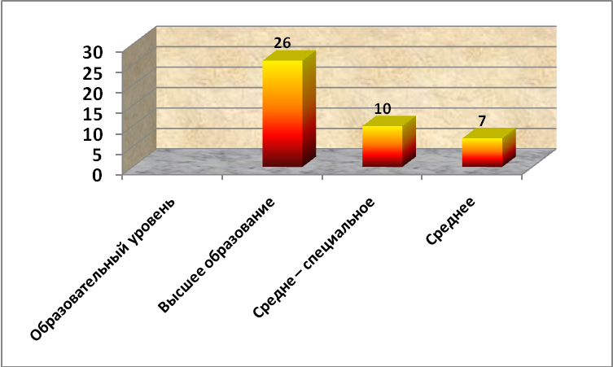
5.​ Малообеспеченные семьи отсутствуют.

6.​ Состояние здоровья учащихся:
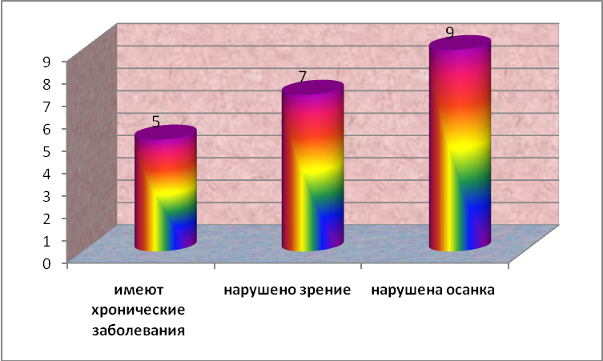
Характеристика успеваемости класса
Учебный год | Качество | Успеваемость
2012-2013 учебный год | 52% | 100%
Способные и талантливые учащиеся класса
Склярова Вероника – учится на «отлично», проявляет интерес к математике, физике
Алферова Элиза – химия, биология
Александр Соловьев - черчение
Уровень воспитанности учащихся
(нравственные, познавательные и коммуникативные показатели

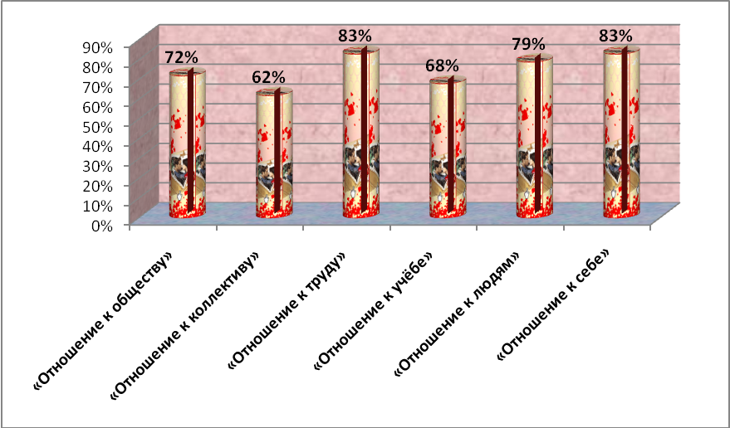
Уровень сплоченности и развития классного коллектива
Учащиеся активно включены в работу органов самоуправления, ребята достаточно ответственно относятся к своим должностным обязанностям. Совершенно равнодушных к делам класса и школы нет. Каждый ученик пытается по мере своих возможностей оказывать помощь своим одноклассникам. Это свидетельствует о том, что необходимо продолжать развивать в детях такие качества, как чуткость, милосердие, дружелюбие. Ученическое самоуправление в классном коллективе является условием реализации прав и обязанностей учащихся. Сложилась хорошая традиция – отмечать лидеров по номинациям: «Служу Отечеству!», «Золотой» ребенок», «Терпение и труд..», «Если хочешь быть здоров», «Солнце, воздух и вода», «Красота спасет мир».
Почти все ребята проявляют интерес к себе и товарищам, прислушиваются к общественному мнению. «Отверженных» в классе нет. Победам и удачам радуются, неудачи и поражения анализируются, критика и самокритика в коллективе широко применяются. Класс дружный, ребята доброжелательны и внимательны друг к другу.
Яркого лидера в классе нет, хотя можно выделить небольшую группу учащихся, которые обычно стараются занять лидерскую позицию в микрогруппах. Учащиеся любят проводить вместе время и в школе, и вне ее, стремятся к общению (мальчики и девочки дружат между собой).
Роль классного руководителя заключается в помощи совету класса.

Характеристика занятости учащихся во внеурочное время
100% ребят заняты во внеурочной деятельности.

Цель и задачи
духовно-нравственного воспитания школьников.
В соответствии с Концепцией духовно-нравственного воспитания российских школьников, современный национальный идеал личности, воспитанной в новой российской образовательной школе, - это высоконравственный, инициативный, самостоятельный, компетентный гражданин России с четко выраженной позитивной гражданской позицией.
Ориентируясь на этот воспитательный идеал, в качестве такой цели, я вижу личностный рост каждого школьника, проявляющийся в приобретении им социально значимых знаний, в развитии его социально значимых отношений и в накоплении им опыта социально значимого действия. Приобретение ребенком социально значимых знаний поможет ему лучше ориентироваться в основных нормах и традициях окружающего его общества, понимать, на каких правилах строится жизнь нашего общества, что в нем считать нужным, верным и правильным, что в нем осуждается, каковы социально одобряемые и неодобряемые формы поведения.
Достижению поставленной цели духовно нравственного развития и воспитания школьников будет способствовать решение следующих основных задач:
- создать и поддерживать воспитывающий уклад школьной жизни;
- реализовать воспитательный потенциал познавательной деятельности учащихся на уроке;
- использовать воспитательный потенциал внеурочной деятельности;
- обеспечить процесс формирования коллективов в классах;
- развивать социальное партнерство с семьями учащихся;

Основные принципы реализации программы
Принцип совместной деятельности педагогов и школьников. Духовно-нравственное развитие и воспитание учащихся должно осуществляться только в процессе совместной деятельности детей и взрослых: познания, проблемно-ценностного общения, труда, игры, спорта, туризма, художественного творчества, социального творчества при условии реализации педагогом воспитательного потенциала этой деятельности и превращения учащегося в субъекта этой деятельности. Только в совместной деятельности педагог может создать благоприятные условия для приобретения учащимися социально значимых знаний, развития их социально значимых отношений и накопления ими опыта социально значимых действий. Работая с учащимися, педагог предоставляет им право выбора партнёров по выполняемому делу. Это повышает результативность выполняемой учащимися работы, стимулирует её успешность.
Принцип системной организации воспитания. Этот принцип предполагает преодоление фрагментарности воспитательной работы, состоящей из разрозненных, малосвязанных, а иногда и разнонаправленных мероприятий. Принцип системности требует рассмотрения всех компонентов воспитания не изолировано, а в их взаимосвязи: четкой ориентации воспитательных дел на цель и задачи воспитания, адекватного подбора содержания и форм воспитания, логичной взаимосвязи одних воспитательных дел с другими. Таким образом, принцип предполагает системный и поэтапный подход к организации жизнедеятельности учащихся, позволяющий обеспечить целостность становления личности воспитанника.
Принцип гуманистической направленности воспитания. Гуманизм налагает человека наивысшей общественной ценностью. Более того, он провозглашает постулат о самоценности человека, подчеркивающий отсутствие всякой необходимости в каком бы то ни было обосновании или оправдании этой ценности. В современной школе воспитание должно быть гуманистическим: гуманистически ориентирующим, то есть ориентирующим учащегося на ценности гуманизма, и гуманистически ориентированным, то есть ориентированным на учащегося как главную для воспитателя-учителя ценность. Принцип утверждает признание прав человека на обеспечение его защиты от всего того, что представляет опасность для его физического, нравственного, психологического и духовного здоровья.
Принцип опоры на педагогический авторитет. Находясь в постоянном тесном контакте с педагогом, испытывая дефицит внимания в семье ( по различным причинам) учащийся наиболее чувствителен к влиянию на него личности учителя, что требует от последнего особой осторожности в словах и действиях. Ведь все это может иметь непосредственное отражение в личности воспитанника - установка взрослых (а тем более учителя) воспринимаются учащимися некритически и зачастую как истина в последней инстанции. В этом таится и огромный воспитательный потенциал, и огромная опасность. Воспитательное воздействие и взаимодействие личности педагога отражает становление самосознания учащихся, оказывает благотворное влияние на формирование высоконравственной социально-активной личности воспитанника. Роль педагога в духовно-нравственном воспитании огромна, уровень духовно-нравственного развития и воспитания учащихся зависит от слаженной воспитательной деятельности всего коллектива.
Принцип учета возрастных и индивидуальных особенностей учащихся. Организуемое в школе воспитание должно согласовываться с общими законами человеческого развития и строиться сообразно возрасту и иным индивидуальным особенностям ребенка. Реализация принципа предполагает использование особых форм и методов работы с учетом психологических особенностей каждого школьного возраста.

Сроки и этапы реализации программы.
Первый этап: подготовительный
Приобретение школьниками социально значимых знаний (об общественных нормах, устройстве общества, социально одобряемых и не одобряемых формах поведения в обществе и·т.·п.), понимания социальной реальности и повседневной жизни. Для достижения данного этапа особое значение имеет взаимодействие обучающегося со своими учителями (в основном и дополнительном образовании) как значимыми для него носителями положительного социального знания и повседневного опыта.
Второй этап: практический
Получение школьниками опыта переживания и позитивного отношения к базовым ценностям общества, ценностного отношения к социальной реальности в целом. Для достижения данного этапа особое значение имеет взаимодействие обучающихся между собой на уровне класса, образовательного учреждения, т. е. в защищённой, дружественной, благоприятной среде, в которой ребёнок получает (или не получает) практическое подтверждение приобретённых социальных знаний, начинает их ценить (или отвергает).
Третий этап: аналитический
Получение школьниками опыта самостоятельного общественного действия, формирование у школьника социально приемлемых моделей поведения. Только в самостоятельном общественном действии человек действительно становится (а не просто узнаёт о том, как стать) гражданином, социальным деятелем, свободным человеком. Для достижения данного этапа особое значение имеет взаимодействие обучающегося с представителями различных социальных субъектов за пределами образовательного учреждения, в открытой общественной среде.


Первый этап:

2013 – 2014 учебный год

9 класс

Третий этап:

2015 – 2016 учебный год

11 класс

Второй этап:

2014 – 2015 учебный год

10 класс

Основные условия реализации программы
Психолого – педагогические условия:
- обеспечение преемственности содержания и форм организации воспитательно-образовательного процесса по отношению ко второй и третьей ступени общего образования с учётом специфики возрастного психофизического развития обучающихся;
- формирование и развитие психолого-педагогической компетентности участников воспитательно-образовательного процесса;
- обеспечение вариативности направлений и форм, а также диверсификации уровней психолого-педагогического сопровождения участников воспитательно-образовательного процесса.
Организационные условия:
  - достижение планируемых результатов;
  - реализация содержания и организация воспитательно-образовательного процесса, ориентированных на формирование общей культуры, духовно-нравственного, гражданского, социального, личностного и интеллектуального развития, саморазвития и самосовершенствования обучающихся, обеспечивающих их социальную успешность;
  - развитие творческих способностей, включение школьников в социально значимые дела;
  - развитие лидерских качеств и привлечение членов Совета класса к решению социальных проблем; сотрудничество с социумом.
Кадровые условия:
- непрерывное профессиональное развитие и повышение квалификации учителя способствующего формированию общей культуры личности, социализации;
- создание системы оценки результативности и эффективности деятельности классного руководителя, содействующего росту познавательной мотивации учащихся, формированию компетенций;
- обеспечение совершенствования методов организации воспитательно-образовательного процесса, создание условий для самосовершенствования педагогов, развития их способностей.

Научно – методическое обеспечение
Формирование профессионально-педагогических компетентностей классного руководителя, деятельность которого базируется на достижении образовательных результатов:
- общекультурные компетенции, включающие способности к обобщению, восприятию информации, постановке цели и выбору путей их достижения, пониманию значения культуры как формы осознанного существования человека в мире, использование знания научной картины мира в образовательной и профессиональной деятельности, умение анализировать мировоззренческие, социальные и личностно-значимые философские проблемы, готовность к работе в коллективе;
- общепрофессиональные компетенции, предполагающие осознание педагогом социальной значимости своей профессии, умения использовать систематизированные теоретические знания гуманитарных, социальных, экономических наук при решении социальных и профессиональных задач, владение современными видами коммуникаций;
- профессиональные компетенции, включающие умения реализовать воспитательно-образовательные программы, применять современные технологии и методики обучения и воспитания;
- компетенции в области культурно-просветительской деятельности, включающие способности к взаимодействию с её участниками и использованию при этом отечественного и зарубежного опыта такой деятельности.
Работа по изучению новых нормативных документов, инструктивно-методических материалов по духовно-нравственному воспитанию детей и молодежи.

Планируемые результаты реализации программы.
Направления работы | Задачи | Формы работы | Планируемые результаты
Патриотическое воспитание | формировать у учащихся понятия «Родина», «патриот», «защитник Родины»  воспитывать любовь к своему родному городу, к Родине и уважение к людям, который ее защищали и защищают | классные часы – «Вспомним всех поименно…», посвященный 25-летию вывода советских войск из Афганистана, «Полководцы Великой Отечественной Войны»  урок памяти – «Недаром помнит вся Россия…»  проведение конкурса чтецов, концертов, посвященных Дню Защитника Отечества  проведение экскурсий в школьном музее «История и развитие авиации в России. Гатчина – колыбель авиации» для учащихся младших классов | духовный и культурный подъем учащихся  высокая гражданская позиция  осознание учащихся себя как россиян, определяющих будущее России
Нравственное воспитание | возрождать духовно-нравственные ценности  обеспечить единство воспитательных и жизненно-практических задач  формировать нравственные основы личности | классные часы – «Давайте жить дружно», «Основы общения», «Расскажи мне о себе»  родительские собрания – «Школа и семья», «Нравственность как основа общения» | иметь устойчивые представления о духовности и нравственности в рамках понятий «добро-зло», совесть, долг, «правда-ложь»  уметь давать нравственную оценку поступкам и делам
Трудовое воспитание | формировать у учащихся любовь к труду как ее естественной потребности, необходимости активной жизнедеятельности  воспитывать уважение к людям труда и бережливости к результатам труда | трудовые десанты  классные часы:  «Профессии моей семьи»;  «В мире профессий  «Школа… А дальше?»;  «Путь в профессию» | потребность школьника в труде  интерес к труду и его трудовая активность  наличие представлений о содержании работы по выбираемой специальности  сформированные навыки работы в коллективе
Воспитание здорового образа жизни | развить представление о здоровье как важнейшей ценности человека  содействовать сохранению здоровья учащихся  воспитывать у учащихся сознательное отношение к своему здоровью и здоровью окружающих  формировать умение противостоять разрушительным для здоровья формам поведения | акция «За здоровый образ жизни!»  оформление уголка здоровья в школе  проектная деятельность проведение праздника «День здоровья» | ценностное отношение к своему здоровью, здоровью близких и окружающих людей  повышение общей культуры в направлении сохранения и развития физического, психического и социального здоровья
Экологическое воспитание | формировать систему знаний об экологических проблемах современности и путях их разрешения  развивать стремление к активной деятельности по охране окружающей среды  вооружить школьников практическими умениями и навыками, позволяющими посильно участвовать в мероприятиях по защите природы | экологические игры: «Город будущего», «Путешествие на машине времени в прошлое, настоящее и будущее Земли»  дебаты – «Глобальные экологические проблемы»  конкурс «Эрудицион»  организация праздника «День птиц» | ценностное отношение к природе  участие в природоохранной деятельности в школе, на пришкольном участке, по месту жительства  участие в экологических инициативах, проектах  сформированность экологической культуры на основе признания ценности жизни во всех ее проявлениях и необходимости ответственного, бережного отношения к окружающей среде
Эстетическое воспитание | воспитывать эстетическую культуру  формировать эстетическое отношение к действительности  развивать эстетические чувства  приобщать человека к прекрасному в жизни, природе, труде  формировать стремленив быть прекрасным во всем: в мыслях, поступках, делах, внешнем виде | круглый стол «Мое творчество»  экскурсии в музеи  посещение картинных галерей | умение видеть красоту в окружающем мире  умение видеть красоту в поведении, поступках людей  опыт самореализации в различных видах творческой деятельности, потребность и умение выражать себя в доступных видах творчества  мотивация к реализации эстетических ценностей в пространстве образовательного учреждения и семь.

Перечень воспитательных мероприятий по направлениям программы «Познай самого себя» представлен в приложении №1.

Основные направления программы.

Реализация поставленных задач осуществляется через изучение психологических особенностей учащихся, дискуссии, диспуты, образовательные интеллектуальные игры, соревнования, экскурсии. Опирается на следующие виды деятельности: учебную, научную, спортивную, творческую, организаторскую, коммуникативную. Выделенные сферы отражены в номинациях.
Направления работы | Номинации
Патриотическое | «Служу Отечеству!»
Нравственное | «Золотой» ребенок»
Трудовое | «Терпение и труд…»
Здоровый образ жизни | «Если хочешь быть здоров»
Экологическое | «Солнце, воздух и вода»
Эстетическое | «Красота спасет мир»

Каждое из направлений, работа по каждой номинации представляет собой модель клубного сообщества. Механизмы реализации воспитательной программы заключаются в следующем: ученик заявляет на участие в выбранной им номинации, в рамках которой предлагается ряд мероприятий в определенной сфере деятельности, где он может себя проявить и реализовать. Таким образом, у большинства учащихся есть возможность сделать заявку на то, чтобы стать победителем, чтобы его заметили.
В конце каждого триместра проводится церемония награждения победителей за успехи в какой – либо сфере деятельности, тем самым выражаются признания всеми участниками программы поступков и достижений конкретного человека.

Номинация «Служу Отечеству!» | 
Задачи:
- формировать активную гражданскую позицию;
- формировать неприятие насилия в любой форме;
- воспитывать любовь к своему родному городу, к Родине и уважение к людям, которые ее защищали и защищают;
Правила подведения итогов: номинироваться учащиеся могут самостоятельно, номинантами автоматически становятся участники социальных проектов, акций, уроков мужества и встреч с ветеранами ВОВ, организаторов праздников по военно-патриотической тематике, участие в пополнении электронной базы музея «История и развитие авиации в России. Гатчина – колыбель авиации».
Критериями успешности могут быть:
- активность участия, самостоятельность;
- эффективность результата (творческий подход, оригинальность результата);
Примерный график мероприятий:
- презентация номинации: сентябрь;
- победители определяются каждый триместр.
Оформление: информация о победителях на страничке группы 9-1 класса в электронном дневникев классном уголке
В качестве награждения предусматривается:
- грамота за второе и третье места;
- особая грамота и кубок победителя за первое место.

Ответственными за организацию подведения промежуточных и окончательных итогов являются классный руководитель, актив класса, родительский комитет

Номинация «Золотой» ребенок» | 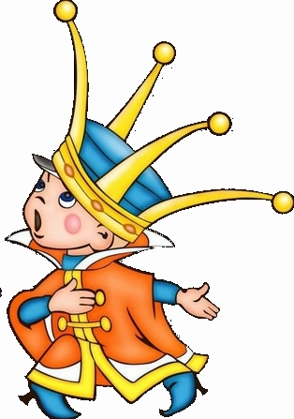
Задачи:
- возрождать духовно-нравственные ценности;
- обеспечивать единство воспитательных и жизненно-практических задач, создания собственного отношения к жизни;
- формировать нравственные основы личности;
В номинации могут участвовать все желающие в зависимости от склонностей и интересов.
Критериями успешности могут быть:
- активность участия в олимпиадах, конкурсах, проектах;
- эффективность участия в различных мероприятиях; успешность сдачи ОГЭ и ЕГЭ.
Примерный график мероприятий:
- презентация номинации: сентябрь;
- участие в школьных, районных, областных и региональных конкурсах в течение года;
- победители определяются каждый триместр.
Оформление: информация о победителях на страничке группы 9-1 класса в электронном дневнике, в классном уголке
Ответственными за организацию подведения промежуточных и окончательных итогов являются классный руководитель, актив класса, администрация школы.

Номинация «Терпение и труд» | 
Задачи:
- формировать у учащихся любовь к труду как ее естественной потребности, необходимость активной жизнедеятельности;
- воспитывать уважения к людям труда и бережливость к результатам труда
В номинации могут участвовать все желающие в зависимости от склонностей и интересов во внеурочной деятельности.
Критериями успешности могут быть:
- активность участия в олимпиадах, конкурсах, проектах;
- успешность и результативность участия в субботниках, акциях, трудовых бригадах по благоустройству пришкольного участка микрорайона Аэродром;
Примерный график мероприятий:
- презентация номинации: сентябрь;
- участие в традиционной акции «Школа – твой дом, ты - хозяин в нем», операции «Озелени школу», шефство над Аллеей памяти совместно с Советом ветеранов микрорайона Аэродром, ежегодное участие в Неделе добра, акции «Тепло в дом» (помощь детям, оказавшимся в трудной жизненной ситуации);
- победители определяются в конце года.
Оформление: информация о победителях на страничке группы 9-1 класса в электронном дневнике, классном уголке
Ответственными за организацию подведения промежуточных и окончательных итогов являются классный руководитель, актив класса, администрация школы, Ученический совет школы.

Номинация «Если хочешь быть здоров» | 
Задачи:
- развивать представление о здоровье как важнейшей ценности человека; содействовать сохранению здоровья учащихся;
- создавать ситуацию успеха для спортсменов школы;
- стимулировать интерес учащихся к занятиям физкультурой и спортом.
В номинации могут участвовать все желающие в зависимости от склонностей и интересов в спортивной деятельности.
Критериями успешности могут быть:
  - уровень спортивного состязания (коэффициент: школьный -1 бал, городской – 3 балла, районный, областной - 5 баллов, региональный - 10 баллов, Российский – 15 баллов)
  - уровень достижения (участие -1 балл, десятка – 2 балла, пятерка лучших – 3 балла, 4 место – 4 балла, 3 место – 5 баллов, 2 место – 10 баллов, 1 место – 15 баллов).
Итоги могут подводиться путем суммирования всех результатов участия учащихся класса.
Примерный график мероприятий:
- презентация номинации - середина сентября - участие в эстафете, посвященной Дню города;
- заявки на участие в номинации - сентябрь (до 1 октября);
- первенства по отдельным видам спорта ежемесячно октябрь- март (футбол, волейбол, баскетбол, гимнастика, шашки, шахматы, армрестлинг, акробатика и т.д.);
- подведение итогов – конец каждого триместра.
Оформление: информация о победителях на страничке группы 9-1 класса в электронном дневнике, классном уголке.
Ответственными за организацию подведения промежуточных и окончательных итогов являются классный руководитель, актив класса, администрация школы.

Номинация «Солнце, воздух и вода» | 
Задачи:
- формировать систему знаний об экологических проблемах современности и путях их разрешения;
- развивать стремление к активной деятельности по охране окружающей среды;
- вооружать школьников практическими умениями и навыками, позволяющими посильно участвовать в мероприятиях по защите природы;
В номинации могут участвовать все желающие, проявляющие интерес к изучению естественных наук и готовность к активной деятельности по охране окружающей среды.
Критериями успешности могут быть:
- активность участия в экологических проектах и инициативах;
- работа в школьном экологическом отряде;
- успешность и результативность участия в акциях, направленных на изучение экологической обстановки микрорайона Аэродром, интеллектуальной игры «Эрудицион».
Примерный график мероприятий:
  - презентация номинации - сентябрь;
  - участие в экологических играх: «Город будущего», «Путешествие на машине времени в прошлое, настоящее и будущее Земли»; дебатах – «Глобальные экологические проблемы», конкурсе «Эрудицион», организации праздника «День птиц»;
Оформление: информация о победителях на страничке группы 9-1 класса в электронном дневнике.
Ответственными за организацию подведения промежуточных и окончательных итогов являются классный руководитель, актив класса.

Номинация «Красота спасет мир» | 
Задачи:
- воспитывать эстетическую культуру;
- формировать эстетическое отношение к действительности;
- развивать эстетические чувства;
- приобщать к прекрасному в жизни, природе, труде;
- формировать стремление быть прекрасным во всем: в мыслях, поступках, делах, внешнем виде

В номинации могут участвовать все, кто желает проявить творчество, креативность и индивидуальность.
Критериями успешности могут быть:
- активность участия в организации и проведении праздников в классе и школе;
- организация поездок, экскурсия и походов;
- творческий подход и оригинальность самовыражения;
Примерный график мероприятий:
- презентация номинации - сентябрь
- участие в круглом столе «Мое творчество», «Расскажи о себе», в праздниках, проводимых в течение года.
Оформление: информация о победителях на страничке группы 9-1 класса в электронном дневнике, в классном уголке.
Ответственными за организацию подведения промежуточных и окончательных итогов являются классный руководитель, актив класса, родительский комитет.

Механизм реализации программы

Реализация воспитательной программы «Познай самого себя» (2013 – 2016 гг.) обеспечивается классным руководителем, администрацией, педагогическим коллективом МБОУ «Гатчинская СОШ №2», обучающимися и их родителями (законными представителями).
Для оценки эффективности и результативности решения задач, определенных Программой, предлагается система целевых индикаторов (показателей), характеризующих ход реализации программы.
Управление реализацией Программы осуществляет классный руководитель, актив класса, в ведении которых находятся:
- планирование и контроль за исполнением основных мероприятий Программы;
- подготовка предложений по реализации Программы.

Оценка эффективности программы

Критерии | Показатели | Методики изучения
I. Сформированность нравственного потенциала личности учащегося | нравственная направленность личности  сформированность отношений ребенка к Родине, обществу, семье, школе, себе, природе, труду | тест Н.Е. Щурковой "Размышляем о жизненном опыте"  методики "Недописанный тезис", "Ситуация свободного выбора"
II. Сформированность коммуникативного потенциала личности выпускника | Коммуникабельность  сформированность  коммуникативной культуры учащихся  знание этикета поведения | методика выявления коммуникативных склонностей учащихся  педагогическое наблюдение
III. Сформированность эстетического потенциала выпускника школы | развитость чувства прекрасного  сформированность других эстетических чувств | методика Торренса  педагогическое наблюдение
IV. Сформированность физического потенциала выпускника | состояние здоровья  выпускника школы  развитость физических качеств личности | статистический медицинский анализ состояния здоровья ученика  выполнение контрольных нормативов по проверке развития физических качеств
V. Удовлетворенность учащихся жизнедеятельностью в школе | комфортность ребенка в школе  эмоционально-психологическое положение ученика в школе (классе) | методика А.А. Андреева "Изучение удовлетворенности учащегося школьной жизнью"  методики "Психологическая атмосфера в коллективе"  Социометрия
VI. Сформированность общешкольного коллектива | состояние эмоционально-психологических отношений в коллективе  развитость самоуправления  сформированность совместной деятельности | методика "Наши отношения"  методика М.И. Рожкова  социометрический эксперимент

Перечисленные методики позволяют получить необходимую и достоверную информацию о развитии личности учащихся и сформированности коллектива классного сообщества.

Модель выпускника школы

Познавательный потенциал: Соответствие ЗУН образовательным стандартам, умение формулировать суждения умозаключения, делать выводы, проводить аналогии.

Ценностный потенциал: гуманное отношение к природе и обществу; осмысление понятий долг, честь, патриотизм, ответственность; стремление к здоровому образу жизни

Художественный потенциал: этическая и эстетическая культура; художественная творческая активность


Творческий потенциал:
Творческое мышление, индивидуализм самовыражения, разносторонность интересов, творческая активность
Коммуникативный потенциал: умение строить отношения с другими людьми; умение разрешать конфликты ненасильственным путем
.

Реализация программы «Познай самого себя»

Задачи | Диагностический инструментарий | Ожидаемый результат
9 класс (2013 – 2014 учебный год)
изучить нравственную воспитанность учащихся  изучить проблемы социализации  сотрудничать с социумом и общественными организациями по развитию толерантности, желания помочь другим  организовать проведение совместного досуга родителей и детей | физическое и эмоциональное состояние  учащихся в школе  оценка самочувствия  самооценка  анкета «Здоровый образ жизни» (Г.Е. Гун)  диагностика социально – нравственных чувств «Сколько в тебе агрессии» (методика Т.К. Зайцева)  уровень воспитанности обучающихся 9-го класса (методика М.И. Шиловой)  отношение к школе (анкета, М.И. Шилова)  «Нравственный аспект мотивации учебной деятельности подростков» (методика Г.С. Абрамова)  анкетирование детей и родителей «Идеалы моей семьи»  рейтинг внеклассных дел | сформирован круг интересов  определены группы учащихся по отношению к учебе и общественной деятельности, определены направления работы с каждой из групп  сформированы умения по самовоспитанию, постановке перед собой целей и задач, контроля над собой  сформированы потребности в занятиях физической культурой и спортом  сформирована устойчивость нравственного поведения, осознание ценности человеческой жизни

Задачи | Диагностический инструментарий | Ожидаемый результат
10 класс (2013 – 2014 учебный год)
Формировать ценностные ориентации личности через рефлексию и анализ своей деятельности посредством работы учащихся в портфолио  воспитывать творческое и ответственное отношение к деятельности  формировать культуру восприятия  формировать навыки здорового образа жизни | уровень творческой активности изучение самооценки личности  уровень воспитанности обучающихся 10-го класса (методика М.И. Шиловой)  социализированность (методика М.Р. Битяновой)  социометрия ЗОЖ – опросник (В. Каулман)  «Психологический климат в коллективе» (методика М.П. Аникеевой)  защита авторских проектов | формирована устойчивость нравственного поведения  устойчивое владение навыками коммуникативного общения  высокий уровень развития коллектива  сформировано понимание ценности дружбы со сверстниками  в классе работает сплоченный родительский комитет, родители являются активными участниками школьных и классных дел

Задачи | Диагностический инструментарий | Ожидаемый результат
11 класс (2013 – 2014 учебный год)
овладеть способностью осмысления цели и смысла жизни, усвоения ценностей «Отечество», «Культура», «Творчество», «Любовь»  воспитывать чувство гордости за принадлежность к своей нации, за свою Родину  формировать понимание сущности нравственных качеств и черт характера русского человека  воспитать проявление в отношениях с людьми доброты, честности, порядочности, вежливости, уважения к людям другой нации и других народов  воспитывать нравственное отношения к природе, готовности к активной деятельности по охране окружающей среды | уровень воспитанности обучающихся 11-го класса (методика М.И. Шиловой)  социометрия  социализированность (методика М.Р. Битяновой)  «Психологический климат в коллективе» (методика М.П. Аникеевой)  педагогическое наблюдение уровень творческой активности учащихся  Технологии интенсивной подготовки к экзаменам (9-11 кл.) - Краткий курс «Резервы вашего интеллекта» Никитина В.В.  Психологическая готовность к экзаменам 11 классы - тренинг "Уверенность"  Диагностика уровня тревожности - тест Филлипса. | сформирована способность выполнить целостную систему социальных ролей:  семьянина, ученика, труженика, гражданина, ценителя и творца прекрасного, приверженца здорового образа жизни  человек, преданный России, деятельный патриот, оберегающий и охраняющий свою Родину, ее историю и культуру, соединивший в своем сознании идею личного блага с благом государственным  духовно богатая, творческая, свободная личность обладающая лучшими чертами русского характера, стремящаяся к физическому и нравственному совершенству  человек образованный, обладающий культурой ума, готовый к самообразованию, самоопределению и самореализации во взрослой жизни

Используемая литература

- Агапова И.А., Давыдова М.А. «Мы патриоты. Классные часы и внеклассные мероприятия 1-11 классы» Издательство ВАКО 2007;
- Булгакова О.М.Самоуправление в классном коллективе. // Справочник классного руководителя. – 2007. - № 4. – С. 31-36
- Клюева Н.В., Касаткина Ю.В. Учим детей общению. Популярное пособие для родителей и педагогов. Ярославль: Академия развития, 1997;
- Концепция духовно-нравственного развития и воспитания личности гражданина России http://standart.edu.ru).
- Макаренко А.С. Книга для родителей./ - М.: «Педагогика», 1988;
- Нечаев М.П. «Какова роль классного руководителя в воспитательной системе класса» Журнал «Классный руководитель». 2013. № 6
- Рожков М.И. «Воспитание толерантности у школьников», Артюхова И.С. «Воспитательная работа с подростками», Издательство М: Первое сентября, 2003;
- Степанов П.В. «Современная школа: характеристика распространенных моделей воспитания» Журнал «Классный руководитель». 2013. № 7
- Черноусова Ф.П. Направления, содержание, формы и методы воспитательной работы классного руководителя (Методические рекомендации). – М.: Центр «Педагогический поиск», 2004. – С. 47–65
- Шилова М.И. Проблема ценностей и цели воспитания. Журнал «Классный руководитель». 2001. № 3

Анализ реализации программы духовно-нравственного воспитания «Познай самого себя»

Под духовно-нравственным воспитанием понимается передача детям тех знаний, которые формируют их нравственность на основе традиционной для Отечества духовности, формирование опыта поведения и жизнедеятельности на базе духовно-нравственных ценностей.
На сегодняшний день общество нуждается в добрых, гуманных, честных и справедливых гражданах. И задача духовно-нравственного воспитания заключается в формировании такой личности. Программа духовно-нравственного воспитания «Познай самого себя» направлена на обеспечение духовно-нравственного воспитания школьников 9-1 класса МБОУ «Гатчинская СОШ №2 . В соответствии с Федеральным государственным образовательным стандартом основного общего образования программа духовно-нравственного воспитания опирается на следующие ценности: патриотические чувства гражданина России; гражданская идентификация; общечеловеческие ценности; поликультурный мир; личное нравственное самосовершенствование.

1.1 Структура программы
Программа духовно-нравственного воспитания учащихся «Познай самого себя» содержит семь разделов:
- Пояснительную записку
- Цели и задачи
- Этапы реализации программы
- Ожидаемые результаты
- Основные условия реализации и научно – методическое обеспечение
- Основные направления программы
- Реализация программы «Познай самого себя», совместная деятельность школы и семьи по духовно-нравственному воспитанию учащихся
1.2.Цели и задачи программы
Цель:
личностный рост каждого школьника, проявляющийся в приобретении им социально значимых знаний, в развитии его социально значимых отношений и в накоплении им опыта социально значимого действия
Задачи:
- создать и поддерживать воспитывающий уклад школьной жизни;
- реализовать воспитательный потенциал познавательной деятельности учащихся на уроке;
- использовать воспитательный потенциал внеурочной деятельности;
- обеспечить процесс формирования коллективов в классах;
- развивать социальное партнерство с семьями учащихся;

Сроки реализации программы: программа духовно-нравственного развития школьников «Познай самого себя» рассчитана на три года (2013г. – 2016г.) Основные концептуальные идеи, лежащие в основе реализации воспитательной программы: культуросообразность, гуманизация и гуманитаризация, педагогическая поддержка, общедоступность и свобода выбора, свобода и независимость развития ребенка, событийность. Реализация этих идей основывается на принципах: принцип совместной деятельности педагогов и школьников, принцип системной организации воспитания, принцип гуманистической направленности воспитания, принцип опоры на педагогический авторитет, принцип учета возрастных и индивидуальных особенностей учащихся.

1.3 Условия реализации программы:
Программа реализуется при совместной деятельности классного руководителя, администрации, учителей - предметников, социального педагога, педагога – психолога, руководителя ШМО классных руководителей, педагогов дополнительного образования, врача и медсестры школы, родителей, учреждений дополнительного образования и общественных организаций. В содержательной части программы определены ценности, задачи, содержание, формы, результаты работы и диагностический инструментарий по каждому направлению. Программа определяет основные пути реализации системы формирования гражданской идентичности, ее основные компоненты. При этом учитываются опыт и сложившиеся в школе традиции, современные реалии и проблемы, тенденции развития нашего общества.
1 этап подготовительный
9 класс (2013 – 2014 учебный год)
Цель:
приобретение школьниками социально значимых знаний (об общественных нормах, устройстве общества, социально одобряемых и не одобряемых формах поведения в обществе и·т.·п.), понимания социальной реальности и повседневной жизни.
Задачи на данном этапе:
- изучить нравственную воспитанность учащихся;
- формировать нравственные основы личности;
- воспитывать эстетическую культуру у учащихся;
- воспитывать уважение к людям труда и бережливости к результатам труда;
- формировать представление о здоровье как важнейшей ценности человека;
- приобщать учащихся к прекрасному в жизни, природе, труде.

В процессе реализации программы духовно-нравственного воспитания личности формируется следующая система ценностей: любовь к России, своему народу, своему краю, справедливость, милосердие, честь, достоинство, уважение родителей, забота о старших и младших, уважение к труду, бережливость, стремление к здоровому образу жизни, творчество и созидание, ценностное отношение к природе.
Стержнем духовно-нравственного воспитания на данном этапе является реальное накопление социально значимых знаний, которые являются основой для реализации второго и третьего этапов программы.
Принимая во внимание целостность воспитательного процесса, определяя духовно-нравственную культуру как базовую, в 9-м класса (на первом этапе) используются оптимальные формы работы на основе личностно-ориентированных гуманистических воспитательных технологий:
- технология социализации личности;
- технология самовоспитания;
- технология сотрудничества;
- технология групповой работы;
- технология проектной деятельности;
- информационно-коммуникативные технологии;
- технология социальной проблемно-ценностной дискуссии.
Важным условием реализации программы является получение объективной информации о реализации программы духовно-нравственного воспитания учащихся 9-1 класса.
Результаты диагностируются в ходе мониторинга и являются основанием для принятия педагогических решений. Исследования позволяют получать информацию об уровне воспитанности и о моральной атмосфере в классном коллективе. Воспитательные возможности класса расширяются благодаря действию социально-психологической службы. Психолог оказывает помощь в снятии определенных сложностей, возникающих на первом этапе программы, а также отслеживает результативность и эффективность реализации программы.

Уровень самооценки детей.

Первичная диагностика (апрель 2013г.)
Цель проведения: определить уровень самооценки учащихся 9¹ класса (25 человек).
Результаты: низкий уровень самооценки у 1 человека (4%), ниже среднего – 4 чел. (16%), средний уровень – 15 чел. (60%), выше среднего уровня – 3 чел. (12%) и высокий уровень самооценки у 2 человек (8%).

Итоговая диагностика (23.01.2014)
Цель проведения: выявление положительного изменения уровня самооценки детей.
Результаты: высокий уровень – 4 чел. (16%); уровень выше среднего – 8 чел. (32%), средний - 12 чел. (48%), ниже среднего уровень у 1 человека (4%) и низкого уровня нет ни одного из учащихся.
Вывод: за период с апреля 2013г по март 2014г. динамика роста самооценки учащихся положительная. Можно предположить, что и в дальнейшем положительная динамика будет расти. Целенаправленная скоординированная работа классного руководителя с учащимися положительно сказалась на повышении их уровня самооценки.

Уровень сплоченности коллектива

Обследовано 25 человек 9¹ класса.
Входная диагностика (май 2013 г.)
Цель проведения: определить уровень сплоченности класса.
Итоговая диагностика (март 2014 г.)
Цель проведения: определить изменения уровня сплоченности коллектива.

Результаты: уровень сплоченности учащихся класса с апреля 2013г. по март 2014г. развивается положительно. Трудовая деятельность класса повысилась на 15%; общественная деятельность повысилась на 10%; учебная деятельность возросла на 20%; внеучебная деятельность повысилась на 15%.
Вывод: реализуемая программа классного руководителя Глушаченко Я.Ю. положительно влияет на воспитание учащихся, помогает их саморазвитию и самопознанию, способствует улучшению взаимоотношений внутри коллектива.

Уровень удовлетворенности детей жизнью класса.
Обследовано 25 человек 9¹ класса.
Входная диагностика (май 2013 г.)
Цель проведения: определить уровень удовлетворённости детей жизнью класса.
Промежуточная (ноябрь2013 г.)
Цель проведения: мониторинг изменения уровня удовлетворённости детей жизнью класса.
Итоговая диагностика (март 2014 г.)
Цель проведения: результативность изменения уровня удовлетворённости детей жизнью класса.

Результаты: с мая 2013г. по март 2014г. низкий уровень удовлетворенности учащихся снизился на 25%, средний уровень удовлетворенности повысился на 10%, высокий уровень повысился на 15%.
Вывод: выполнение программы классного руководителя Глушаченко Я.Ю. положительно влияет на удовлетворенность детей жизнью класса.

Важная роль в реализации программы духовно-нравственного воспитания принадлежит ученическому самоуправлению. Создан совет класса, который имеет название «Спутник», девиз, эмблему. Ученики класса живут по правилам, выработанным ими же. Структура классного коллектива, правила его жизнедеятельности дают учащимся возможность активно участвовать в жизни школы.
Родительский комитет класса решает вопросы оказания школе материально-технической и финансовой помощи и принимают решения по рациональному использованию данных ресурсов, принимают участие в организации общешкольных и классных мероприятий.

Уровень удовлетворенности родителей жизнью класса.
Обследовано 25 родителей учащихся 9¹ класса.
Входная диагностика (май 2013 г.)
Цель проведения: определить уровень удовлетворённости родителей жизнью класса.
Промежуточная (ноябрь2013 г.)
Цель проведения: мониторинг изменения уровня удовлетворённости родителей жизнью класса.
Итоговая диагностика (март 2014 г.)
Цель проведения: результативность изменения уровня удовлетворённости родителей жизнью класса.

Результаты: с мая 2013г. по март 2014г. высокий уровень удовлетворенности родителей поднялся на 15%, средний уровень удовлетворенности повысился на 15%, низкий уровень на 30%.
Вывод: выполнение программы классного руководителя положительно влияет на удовлетворенность родителей жизнью класса.

Создавать открытое воспитательное пространство класса помогают страничка класса на сайте школы, классная газета, блог http://www.openclass.ru/node/446147 , освящающий работу по направлениям программы.
В системе духовно-нравственного воспитания важной составляющей является массовая работа, организуемая и проводимая в разрезе коллективных творческих дел при активном участии органов местного самоуправления, ветеранских, молодежных организаций.
Значимая ступень развития гражданина – осознанное принятие традиций, ценностей, особых форм культурно-исторической, социальной и духовной жизни родно-
го города, района, области. Благодаря традициям, наполняются конкретным, чувственно-выразительным содержанием через семью, родственников, друзей, школу, природную среду и социальное окружение понятия «Родная земля Россия», «Малая Родина», «Моя школа». Традиции расширяют возможности межвозрастного общения, способствуют пониманию детьми смысла жизни наших предков с позиции современного человека. Традиции формируют общие интересы, придают школьной жизни определенную прочность, надежность и постоянство, необыкновенность, привлекательность.
Традиции школы и класса:
- познавательно-интеллектуальные (участие в районных, Всероссийских олимпиадах, конкурсах, смотрах, играх «Медвежонок», «Золотое руно». «Кенгуру», «Бульдог», организация и проведение предметных недель и др.)
- акции «Посади дерево памяти»; «Добрый сюрприз»; «Забота: помощь ветеранам»; «Я гражданин России»; «Моё здоровье»; «Птичья столовая»);
- праздники («День Знаний»; «Учителям посвящается», «День Победы»; «Последний Звонок» и др.)
- встречи с ветеранами микрорайона Аэродром (День памяти Героя Советского Союза Василия Николаевича Гречишкина, участие в работе школьного музея «История и развитие авиации. Гатчина – колыбель авиации»)
- классные часы («Душа – это мой внутренний мир», «Мой мир общения», «О красоте и добре», «Стать самим собой», «Познаю себя», «Воспитаю себя», «Умей помочь себе»);
- портфолио личных достижений;
- дни здоровья (работа ШСК «Аэродром», «Осенний марафон», оборонно-спортивная игра «Зарница», «День защиты детей»; «Безопасное движение»);
- операции (работа трудовых бригад, «Чистый школьный двор»; «Украсим мир цветами»; «Чистая вода»; «Покормите птиц зимой»);
- галереи («Моя родословная»; «Мы против вредных привычек»; «Экспозиция для школьного музея»); музейные уроки.
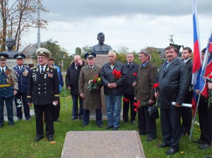
В сентябре 2013 года на воинском мемориале на улице Солодухина прошел торжественно-траурный митинг. В 2008 году по решению городского Совета ветеранов нашей школе было присвоено имя Героя Советского Союза Василия Николаевича Гречишкина. В этом году исполнилось 70-летие героического подвига Героев Советского Союза, гвардии майора Василия Гречишкина и гвардии капитана Алексея Перегудова.
Совместно с учениками школы-лицея №3 имени А.И. Перегудова, ветеранами, представителями городской власти, сыном Алексея Перегудова - заслуженным учителем России Валерием Перегудовым и внуком героя - майора, лётчика запаса Алексея Перегудова почтили память павших и возложили к памятникам прославивших Гатчину земляков алые гвоздики. 30 сентября объявлен Днем памяти героя.
Духовно-нравственное воспитание в классе – это весь класс, открытый для жизни и открывающий перед учащимися настоящую Россию в ее историческом и духовном величии, широте социальных, культурных, духовных, экономических возможностей.

Результативность на 1 этапе (9класс) представлена в виде таблицы

Задачи | Диагностический инструментарий | Мероприятия | Результат
Патриотическое воспитание
формировать у учащихся понятия «Родина», «патриот», «защитник Родины»  воспитывать любовь к своему родному городу, к Родине и уважение к людям, которые ее защищали и защищают | изучение мотивационной сферы - анкетирование  диагностика и исследование нравственной сферы  школьника  Фридман Г. М., Пушкина Т. А., Каплунович И. Я.  Изучение личности учащегося и ученических коллективов | классные часы – «Вспомним всех поименно…», посвященный 25-летию вывода советских войск из Афганистана, «Полководцы Великой Отечественной Войны»  урок памяти – «Недаром помнит вся Россия…»  проведение конкурса чтецов, концертов, посвященных Дню Защитника Отечества  проведение экскурсий в школьном музее «История и развитие авиации в России. Гатчина – колыбель авиации» для учащихся младших классов | духовный и культурный подъем учащихся  высокая гражданская позиция  осознание учащихся себя как россиян, определяющих будущее России
Нравственное воспитание
возрождать духовно-нравственные ценности  обеспечить единство воспитательных и жизненно-практических задач  формировать нравственные основы личности | педагогическое наблюдение уровень творческой активности учащихся  «Психологический климат в коллективе» (методика М.П. Аникеевой)  Социометрия  методика «Ценностные ориентации» М. Рокич | классные часы – «Давайте жить дружно», «Основы общения», «Расскажи мне о себе»  родительские собрания – «Семья и школа», «Нравственность как основа общения» | иметь устойчивые представления о духовности и нравственности в рамках понятий «добро-зло», совесть, долг, «правда-ложь»  уметь давать нравственную оценку поступкам и делам
Трудовое воспитание
формировать у учащихся любовь к труду как ее естественной потребности, необходимости активной жизнедеятельности  воспитывать уважения к людям труда и бережливости к результатам труда | анкетирование  тестирование  проекты  методика «Творческий потенциал» | трудовые десанты  классные часы:  «Профессии моей семьи»  «В мире профессий  «Школа… А дальше?»  «Путь в профессию» | потребность школьника в труде  интерес к труду и его трудовая активность  наличие представлений о содержании работы по выбираемой специальности  сформированные навыки работы в коллективе
Здоровый образ жизни
представление о здоровье как важнейшей ценности человека содействовать сохранению здоровья учащихся  воспитывать у учащихся сознательное отношение к своему здоровью и здоровью окружающих  формировать умение противостоять разрушительным для здоровья формам поведения | диагностика уровня тревожности - тест Филипса  методика по изучению особенностей самооценки личности  анкета «Здоровый образ жизни» (Г.Е. Гун) | акция «За здоровый образ жизни!», оформление уголка здоровья в школе, проектная деятельность, проведение праздника «День здоровья» | ценностное отношение к своему здоровью, здоровью близких и окружающих людей  повышение общей культуры в направлении сохранения и развития физического, психического и социального здоровья
Экологическое воспитание
формировать систему знаний об экологических проблемах современности и путях их разрешения  развивать стремление к активной деятельности по охране окружающей среды  вооружить школьников практическими умениями и навыками, позволяющими посильно участвовать в мероприятиях по защите природы | педагогическое наблюдение уровень творческой активности учащихся | экологические игры: «Город будущего», «Путешествие на машине времени в прошлое, настоящее и будущее Земли»  дебаты – «Глобальные экологические проблемы»  конкурс «Эрудицион»  организация праздника «День птиц» | ценностное отношение к природе  участие в природоохранной деятельности в школе, на пришкольном участке, по месту жительства  участие в экологических инициативах, проектах  сформированность экологической культуры на основе признания ценности жизни во всех ее проявлениях и необходимости ответственного, бережного отношения к окружающей среде
Эстетическое воспитание
воспитание эстетической культуры  формирование эстетического отношения к действительности  развитие эстетических чувств  приобщение человека к прекрасному в жизни, природе, труде  формирование стремления быть прекрасным во всем: в мыслях, поступках, делах, внешнем виде | технологии интенсивной подготовки к экзаменам (9-11 кл.)  - Краткий курс «Резервы вашего интеллекта» Никитина В.В.  методика «Творческий потенциал» | круглый стол «Мое творчество», «Расскажи мне о себе»  экскурсии в музеи и картинные галереи | умение видеть красоту в окружающем мире  умение видеть красоту в поведении, поступках людей  опыт самореализации в различных видах творческой деятельности, потребность и умение выражать себя в доступных видах творчества  мотивация к реализации эстетических ценностей в пространстве образовательного учреждения и семьи

Возникали и противоречия, преодолевая которые коллектив продвигается вперед в своем развитии, достигая более высокого его уровня. Они возникали в связи с развитием коллектива: перспективы сменяют одна другую, формальная и неформальная структуры развиваются неравномерно, дети, развиваясь, ищут новые основания для самоутверждения в коллективе, коллектив по мере развития предъявляет все более высокие требования к своим членам.

Самоуправление 9-1 класса | 

Название класса – «Спутник»

Наш девиз: «Мы разные, мы равные, нам интересно вместе!»
Большую роль в социальном становлении личности играет самоуправление в классе. Самоуправление 9-1 класса – это управление делами в классе своими собственными силами, это форма организации жизнедеятельности нашего коллектива, обеспечивающая развитие самостоятельности в принятии и реализации решения для достижения общественно значимых целей. Правовые основы ученического самоуправления в России отражены в «Методических рекомендациях по развитию ученического самоуправления в общеобразовательных учреждениях»: “Обучающиеся всех общеобразовательных учреждений имеют право… на участие в управлении образовательным учреждением, на уважение своего человеческого достоинства, на свободу совести, информации, на свободное выражение собственных мнений и убеждений”. Самоуправление помогает раскрывать потенциал учащихся, реализовать лидерские функции. В классе создана обстановка, при которой каждый учащийся ощущает сопричастность к решению задач, поставленных перед классом.
Цель:
Воспитание личности с активной жизненной позицией, готовой к принятию ответственности за свои решения и полученный результат на себе, стремящийся к самосовершенствованию, саморазвитию и самовыражению.
Задачи:
- приобщать личность к общечеловеческим ценностям, усвоению социальных норм через участие в общественной жизни класса и школы;
- создавать условия для самовыражения, самоутверждения и реализации каждой личности через представление широкого выбора направлений и видов деятельности;
- развивать творчество и инициативу;
- создавать условия для развития отношений заботы друг о друге, о школе, о младших, взаимоуважения детей и взрослых.
Самоуправление строится на следующих принципах:
- Педагогическое руководство.
- Выборность и согласованность.
- Сменяемость функций руководства.
- Согласие.
- Единое планирование.
Трудности:
- Низкая активность отдельных учащихся.
- Загруженность учащихся в учебном процессе и во внеурочное время (кружковая работа).
Ожидаемые результаты:
- Активная жизненная позиция учащихся класса;
- Готовность и желание учащихся работать в коллективе.
- Усвоение и овладение знаниями и техникой организаторской деятельности.
- Разработки творческих и социальных проектов.
Ученическое самоуправление представляет интересы большинства учеников в классе. Органом ученического самоуправления можно назвать только такую структуру, деятельность которой направлена на учеников, а для этого нужно собрать команду, и такая команда в нашем классе есть.
Высший орган самоуправления класса – классное собрание. Форма правления в классе – ученический совет.

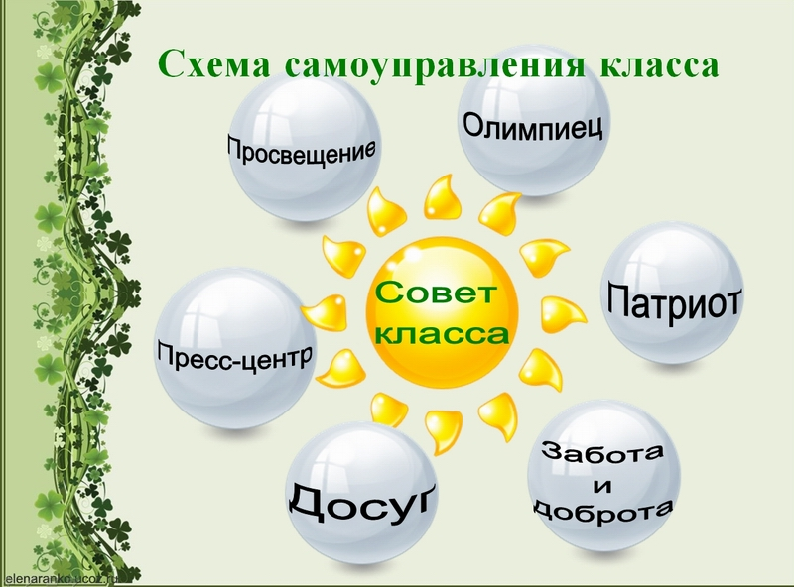

Ученическое самоуправление представляет интересы большинства учеников в классе.
Высший орган - классное собрание. В его работе участвуют все учащиеся класса и классный руководитель, а в случае рассмотрения особо важных вопросов привлекаются и родители обучающихся. В компетенцию классного собрания входят следующие вопросы:
- определение программы деятельности своего ученического коллектива;
- избрание органов самоуправления, определение их структуры и функциональных обязанностей;
- избрание исполнительных органов самоуправления (секторов);
- установление конкретных задач деятельности ученического коллектива на определенный срок и принятие конкретных программ работы;
- делегирование своих представителей в общественные органы самоуправления (Ученический совет школы, Совет физкультуры, Совет музея);
- координация работы исполнительных органов самоуправления (секторов), заслушивание отчетов об их работе и оценка их деятельности;
- установление форм поощрения и порицания в классном коллективе;
- внесение предложений в администрацию школы и органы школьного самоуправления об улучшении жизнедеятельности своего коллектива.
Ведет классное собрание его председатель - классный руководитель Он подготавливает вопросы для обсуждения и выносит их на Совет класса.
Между собраниями работу организует и контролирует совет класса, который собирается один раз в неделю. В него входят руководители секторов ученического самоуправления.
Президент класса выбирается путем тайного голосования. Решение считается принятым, если за него проголосовало более половины участников. Президент класса совместно с классным руководителем составляет план работы на триместр (на основе предложений обучающихся); формирует коллективы для подготовки и проведения классных мероприятий; контролирует выполнение поручений.
Распределение общественных поручений происходит на первом же в учебном году классном собрании обучающихся тайным голосованием. Предварительно составляются списки поручений и предлагается каждому написать фамилию достойного напротив каждой должности. При анализе анкет в первую очередь учитываются личное желание выполнять то или иное поручение, а также большинство голосов. Поручения можно менять каждую учебную триместр, чтобы каждый обучающийся мог попробовать себя в различных ролях.
Итак, каждый сектор имеет свои функции и соответствующие им поручения.

1. Сектор «Просвещение» - оказывает помощь обучающимся в преодолении затруднений в учёбе, контролирует посещаемость и готовность к занятиям, помогает в подготовке к ежегодной научно-практической конференции «Ровесник ровеснику», готовит тематические классные часы, викторины, знакомит с современными достижениями науки и культуры, участвует в подготовке к интеллектуальным конкурсам, олимпиадам, предметным неделям.
2. Сектор «Патриот» - организует и проводит мероприятия по гражданско-патриотической тематике (День согласия и примирения, вывод советских войск из Афганистана, День защитника Отечества, День Победы и другие памятные даты).
3. Сектор «Досуг» - способствует культурному и содержательному проведению досуга, организует культурно-массовые мероприятия в классе и школе, отвечает за организацию экскурсий, классных и школьных вечеров, составление развлекательной программы, занимается с классным руководителям организацией экскурсий, посещением театров и музеев.
4. Сектор «Пресс-центр» - контролирует выпуск классами газет к знаменательным датам и праздникам, отражает итоги жизнедеятельности обучающихся, осуществляет контроль за содержанием и периодичностью смены информации на классных стендах, фиксирует жизнь класса в фотографиях.
5. Сектор «Олимпиец» - формирует команду для участия в школьных, районных и областных соревнованиях, организует спортивные мероприятия в классе. Отвечает за организацию выездов класса в туристические поездки.
6. Сектор «Забота и добро» вносит разнообразие в социально значимую деятельность обучающихся. Сектор организовывает поздравление ветеранов, визиты к долгоболеющим и не посещающим школу ученикам, обеспечивает участие класса в проводимых школою акциях милосердия и прочих акциях («Забота», «Тепло в дом» и т.д.)
Классный коллектив осуществляет свое представительство в органах школьного самоуправления, в частности ряд обучающихся класса входят в Ученический совет школы, и принимает активное участие в проведении школьных мероприятий.
Bнедрение ученического самоуправления позволяет решать проблемы личностного и профессионального самоопределения, формирования навыков здорового образа жизни, социальной адаптации школьников. Кроме того, деятельность органов классного самоуправления существенно облегчает работу классного руководителя.

